Site Pokemon _ Module

- Créez un répertoire pokemon dans le dossier app

- Déplacer les fichiers/répertoires en rouges suivants dans le répertoire pokemon

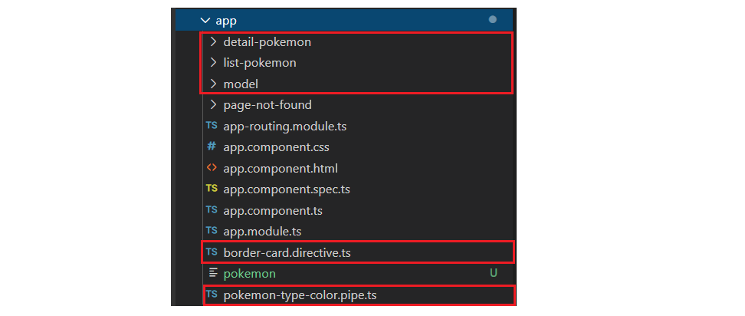

Réorganiser les imports

- Créer un fichier pokemons-routing.module.ts dans le répertoire pokemon

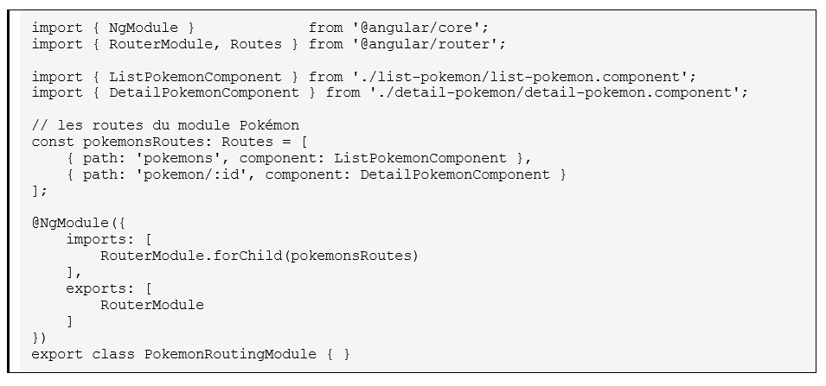

- Créer un fichier pokemons.module.ts dans le répertoire pokemon

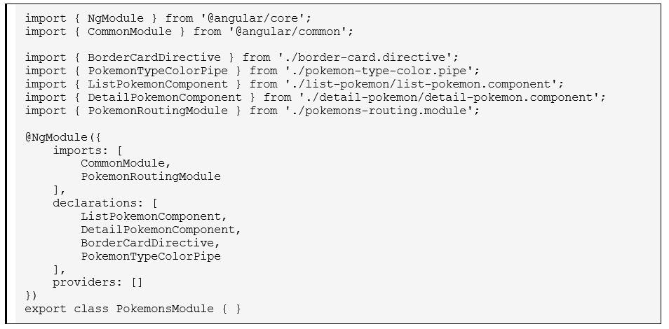

- Editer le fichier app-routing.module.ts du répertoire app

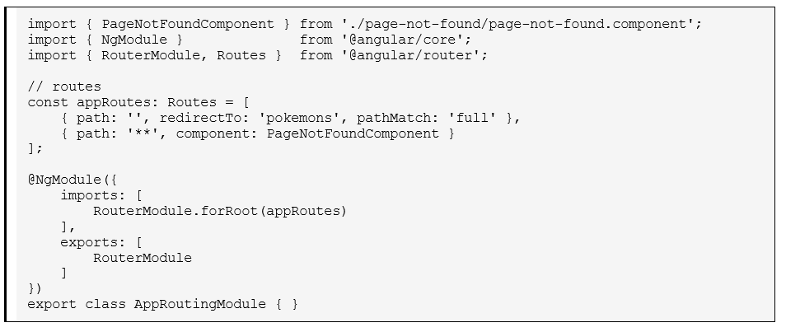

- Editer le fichier app.module.ts du répertoire app

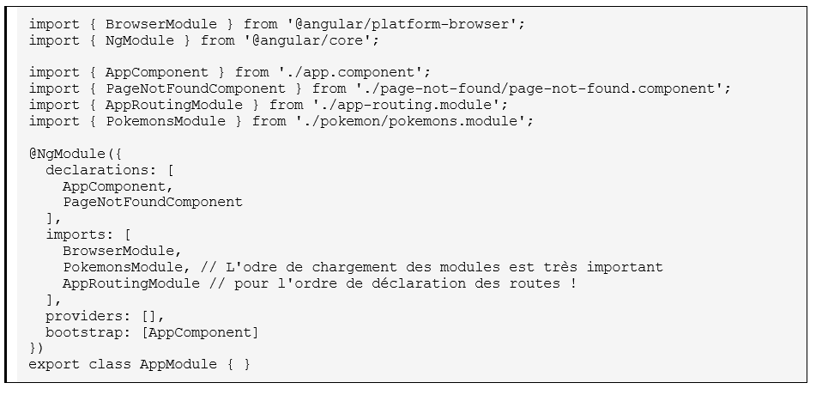

Tester

